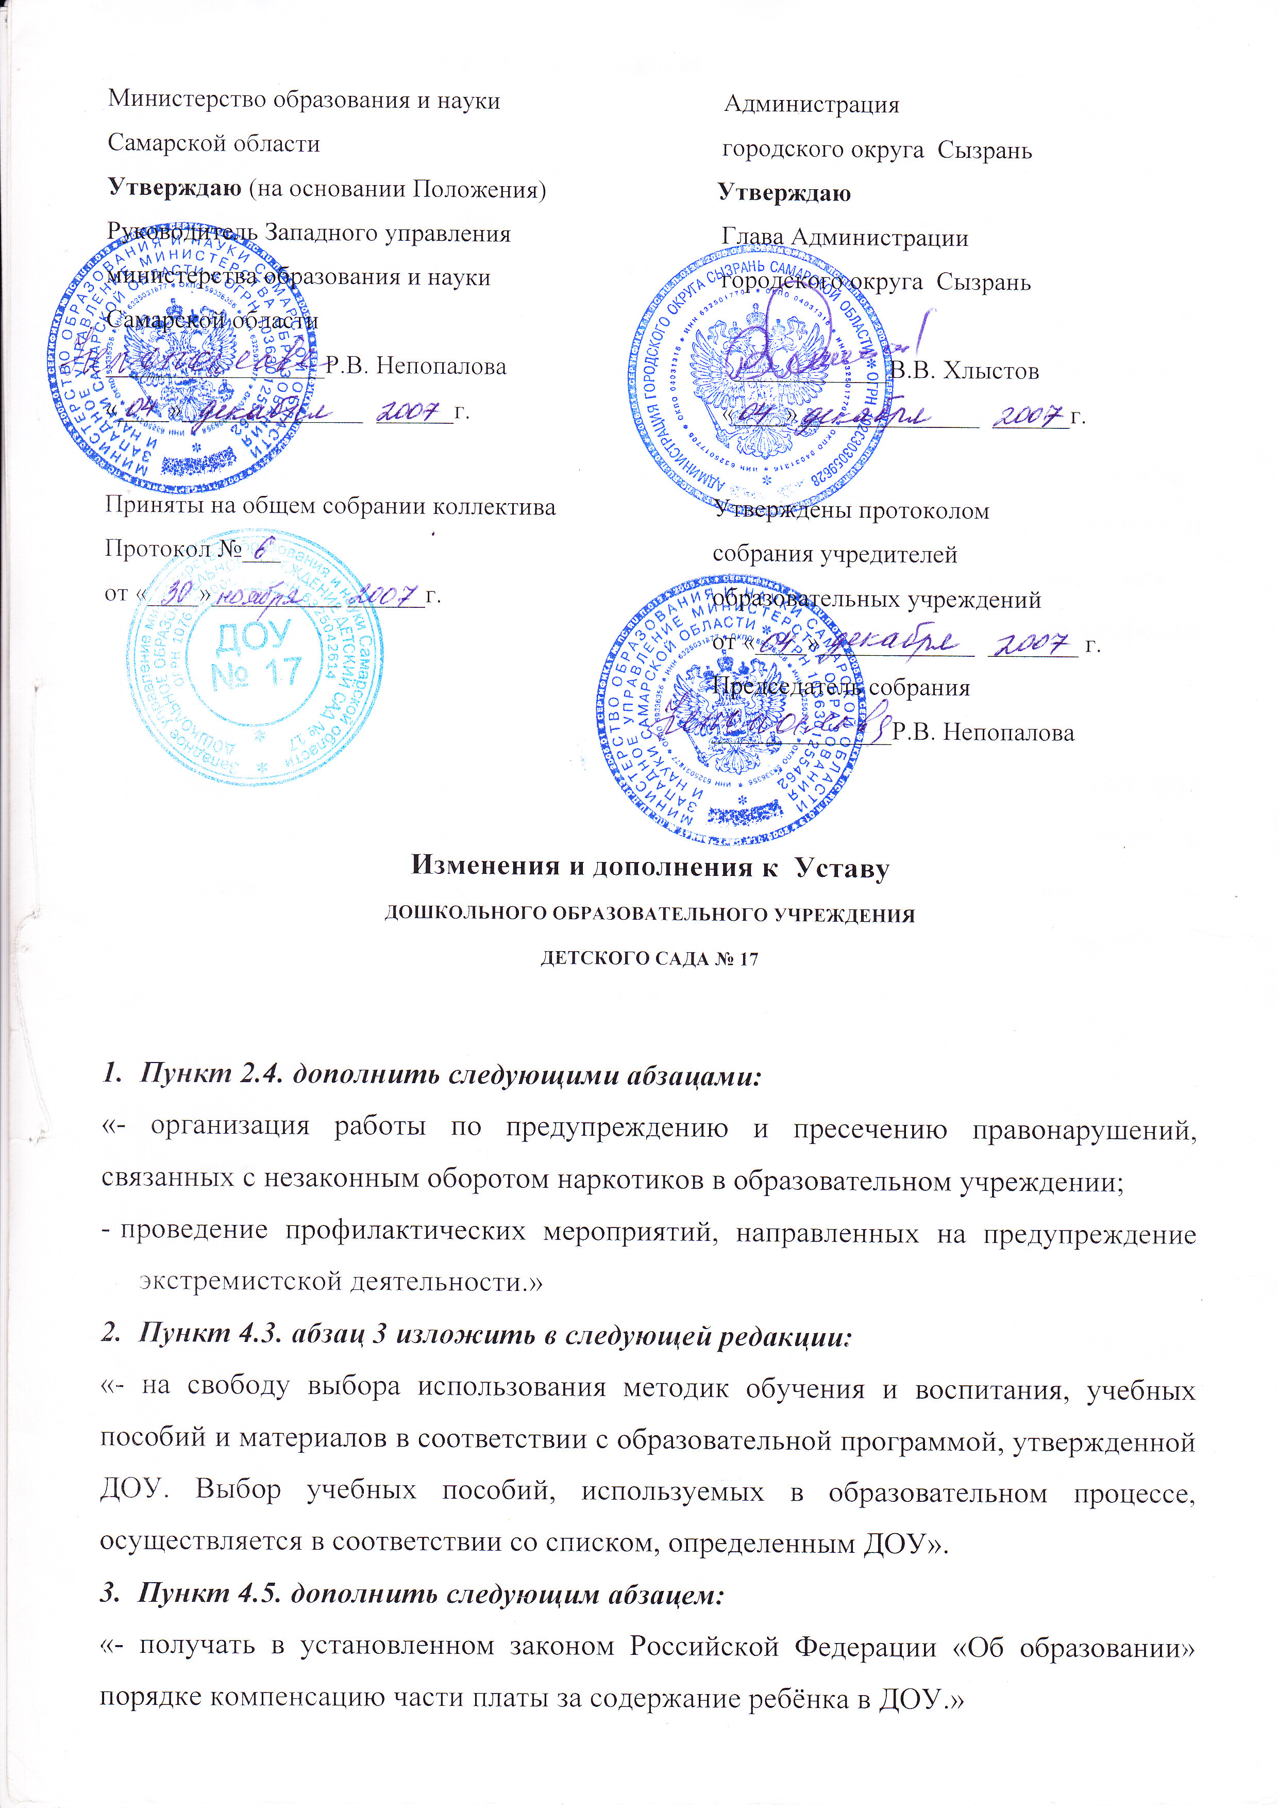

- Пункт 7.10. изложить в следующей редакции:
«ДОУ отвечает по своим обязательствам находящимися в его распоряжении денежными средствами. При их недостаточности субсидиарную ответственность по его обстоятельствам несёт собственник соответствующего имущества.»
- Пункт 10.1. изложить в следующей редакции:
«Заведующий ДОУ является начальником ГО ДОУ, несёт персональную ответственность за состояние гражданской обороны, безопасность работников и воспитанников во время образовательно-воспитательного процесса, организацию и осуществление мероприятий по защите воспитанников, персонала в чрезвычайных ситуациях мирного и военного времени, подготовку и обучение воспитанников и персонала действиям в чрезвычайных ситуациях, в том числе, связанных с террористическими актами, осуществляет обучение работников ДОУ по вопросам гражданской обороны.»
- Пункт 10.2. изложить в следующей редакции:
«Указания федеральных органов исполнительной власти, органов исполнительной власти субъекта Российской Федерации, органов местного самоуправления, уполномоченных на решение задач в области гражданской обороны, защиты населения от чрезвычайных ситуаций природного и техногенного характера, противодействия терроризму являются обязательными для ДОУ.»

